**实验六： 事件（2）-事件处理**

1. **实验目的：**

掌握事件处理的模式

掌握常用事件的处理

熟悉对话框的使用

**二、 实验内容：**

1．设计程序完成如下功能：在一个文本框JTextField内输入一个整数，当按下“确定”按钮，程序会判断当前输入的数是否为“素数”，并将判断的结果显示在文本区组件JTextArea中。

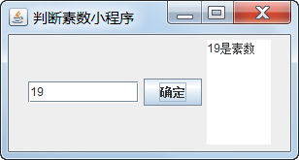

2. 设计程序完成如下功能：建立一个登录窗口，窗口中包含两个标签组件JLabel （用于显示“用户名”和“用户密码”），两个文本框JTextField(分别用来输入用户名和用户密码)，两个命令按钮JButton(确定和取消)，当用户名为“你的姓名”，用户密码为“你的学号后六位”时单击确定按钮显示登录成功，否则显示密码错。单击取消按钮退出窗口。

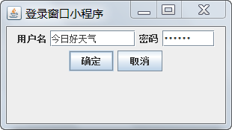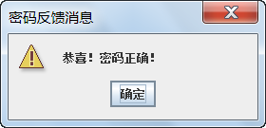

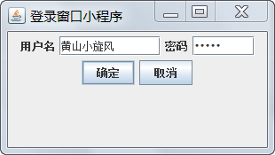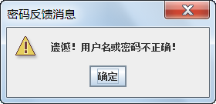

3． 使用对话框，设计一个猜数字游戏，补全程序中的代码。

import javax.swing.JOptionPane;

public class RamdomNum

{ public static void main (String args[ ])

{ System.out.println("给你一个200至500之间的整数,请猜测这个数");

int getNumber=(int)(200+Math.random()*300)+1;

int guessNum=0;

String str=JOptionPane.showInputDialog("输入您的猜测:");

guessNum=Integer.parseInt(str);

while(______【代码1】_________________)

{ If(__________【代码2】______________)

{ str=JOptionPane.showInputDialog("猜大了,在再输入你的猜测:");

guessNum=Integer.parseInt(str);

}

else if(___________【代码3】___________________)

{ str=JOptionPane.showInputDialog("猜小了,在再输入你的猜测:");

guessNum=Integer.parseInt(str);

}

}

System.out.println("猜对了!");

}

}

**三、提交各实验程序源代码及实验报告**